

高爾夫》新加坡利夫賽，尼曼今年第二冠、Fireballs GC連三勝

2025年3月16日

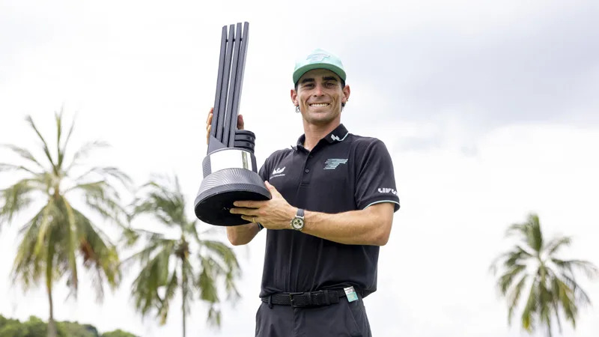
【羅開新聞中心Thomas LO綜合報導 圖╱Chris Trotman 拍攝╱LIV Golf提供】總獎金兩千五百萬美元的LIV Golf Singapore presented by Aramco（新加坡利夫賽），三月十六日，在新加坡的Sentosa Golf Club（聖陶沙高爾夫俱樂部）The Serapong Course（實拉蓬球場），完成最終決賽。「智利小子」Joaquin Niemann（華金‧尼曼）星期天打出低於標準六桿的六十五桿，以總成績低於標準十七桿，後來居上，贏得今年第二冠。
尼曼不愧是利夫聯賽（LIV Golf）近況最佳的球員，星期天並列領先出發，一出門就抓下一鳥，接著於第四洞再抓一鳥，尼曼在第六到第八洞連中三元，在第十二洞收穫今天第六鳥，終場交出無柏忌的六十五桿，以總成績低標十七桿的一百九十六桿，贏得今年的第場二勝利。
二月中旬才在澳洲利夫賽贏得個人第三勝，隔了一個月，尼曼再度走上頒獎台，高舉利夫聯賽第四冠。「今天就是一切順利的一天，」尼曼說。「我在今天開始的前幾洞保持了專注力，並快速地啟動，這幫助了我建立起攻勢，讓我在整場比賽都掌握節奏。」
「大賽殺手」Brooks Koepka（布魯克斯‧柯普卡）今天打出低於標準五桿的六十六桿，以總成績低於標準十二桿的兩百零一桿，單獨排名第二。
紐西蘭選手Ben Campbell（班‧坎貝爾）周末兩天都是低於標準四桿的六十七桿，以總成績低於標準十一桿，單獨位居第三。
西班牙選手David Puig（大衛‧普伊格）在第九到第十三洞連抓五鳥，交出低標五桿的六十六桿，以總成績低於標準十桿的兩百零三桿，名列第四。
並列第五有五人，領先出發的前世界第一Dustin Johnson（達斯汀‧強森）週日爆出七十三桿，南非名將Louis Oosthuizen（路易‧威斯泰森）、西班牙之星Jon Rahm（霍恩‧拉姆）都是六十七桿、哥倫比亞選手Sebastian Munoz（沙巴斯提恩‧慕尼歐茲）、美國選手Cameron Tringale（卡麥隆‧川葛爾）兩人都是七十桿，總成績都是低於標準九桿的兩百零四桿。
我國選手李玠柏（Max Lee Chieh-po）今天抓三鳥、兩柏忌，交出低標一桿的七十桿，以總成績低於標準兩桿，成績榜名列第二十五位。
團體戰況方面，西班牙名將Sergio Garcia（瑟吉歐‧賈西亞）帶領的「Fireballs GC」，普伊格一路衝刺、加上Luis Masaveu（路易斯‧馬沙維）、墨西哥選手Abraham Ancer（阿布拉罕．安瑟）火力支援，以總成績低於標準二十二桿，繼澳洲利夫賽、香港利夫賽之後，團隊完成難度甚高的三連勝。
拉姆帶領的「Legion XIII」以總成績低於標準十九桿，團體第二。「4Aces GC」隊長強森週日表現失常，隊員也沒有佳績，團隊以總成績低於標準十八桿，名落第三。

